**Versão 1**

**Primeiro modulo**

* Introduzir número de salas, carteiras, etc…
* Criar Turmas

**Segundo Modulo**

* Pré-matrícula
* Matricular aluno
* Renovar matricula
* Anular matricula

**Terceiro Modulo**

* Transferência de Aluno (Fora e Dentro)
* Registar Disciplinas
* Registar Professores (Funcionários no sistema)
* Elaborar horários
* Gerar turma

**Primeiro Modulo**

1. **Requisitos Funcionais**
2. **Requisitos Não Funcionais**
3. **Actores e Casos de Uso**
4. **Diagrama de Casos de Uso**
5. **Especificação de Casos de Uso**

# **Segundo Modulo**

# **Requisitos Funcionais**

**Login**

RF00: O sistema deve permitir

RF01: O sistema deve permitir que o director da escola defina o período de realização de matrículas.

RF02: O sistema deve permitir que o aluno efectue a pré-matrícula (pré-cadastro dos dados do aluno na escola).

RF03: O sistema deve permitir à secretaria matricular um novo aluno.

RF04: O sistema deve permitir que o aluno efectue a anulação da matrícula do aluno.

RF05: O sistema deve permitir que se efectue a renovação da matrícula.

1. **Requisitos Não Funcionais**
2. **Casos de uso**

**Matricula**

UC000: Login

UC001: Marcar período de matrículas. (RF001)

UC002: Prolongar período de matrículas. (RF001)

UC003: Realizar pré-matrícula de um aluno (RF002);

UC004: Matricular novo aluno (RF003);

UC005: Solicitar a anulação de matrícula de um aluno (RF004);

UC006: Autorizar a anulação de matrícula de um aluno (RF004);

UC007: Renovar matricula (RF005);

# **Actores e os Casos de Uso**

**Director Geral**

UC000: Login

UC001: Marcar período de matrículas. (RF001)

UC002: Prolongar período de matrículas. (RF001)

UC006: Autorizar a anulação de matrícula de um aluno (RF004);

**Director Pedagógico**

UC000: Login

UC001: Marcar período de matrículas. (RF001)

**Secretaria**

UC000: Login

UC004: Matricular novo aluno (RF003);

**Aluno**

UC00: Login

UC003: realizar pré-matrícula de um aluno (RF002);

UC005: solicitar a anulação de matrícula de um aluno (RF004);

UC007: renovar matricula (RF005);

# **Diagrama de Casos de Uso**

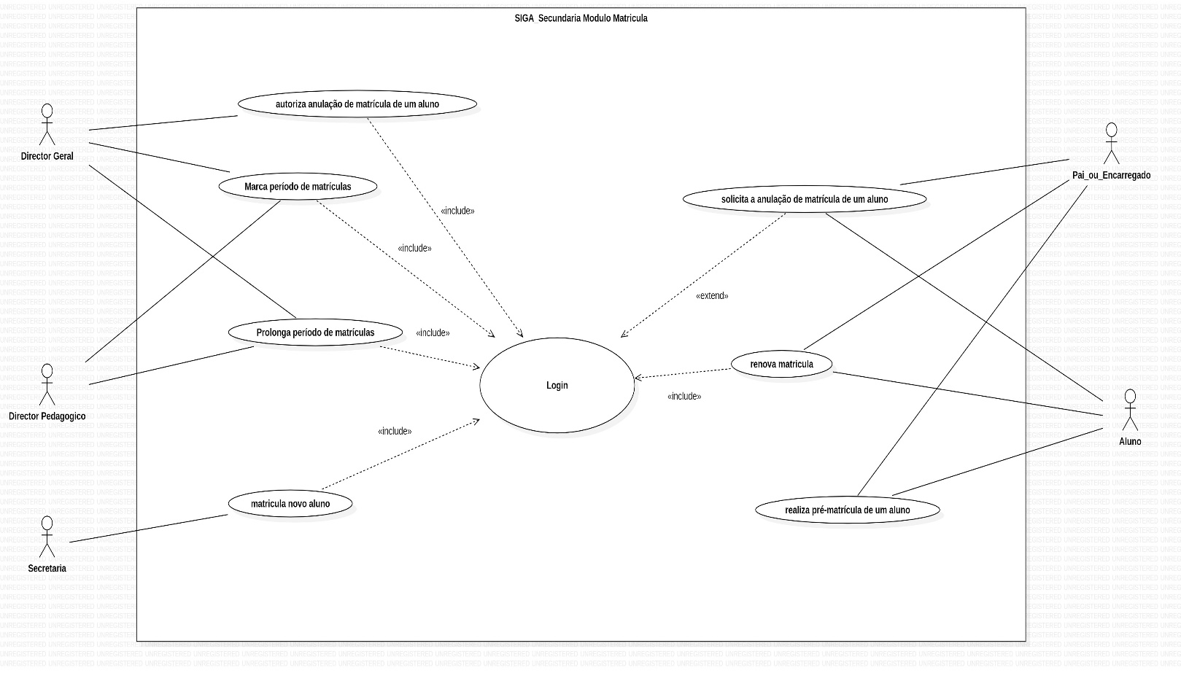

# **Especificação de Casos de Uso**

**[RF001] <UC001: Marcar período de matrículas**.**>**

**Objectivo:** Este caso de uso permite que o director geral/pedagogico da escola autorize que o processo de realização de matriculas seja iniciado.

**Actor primário:** Director geral/pedagógico da escola.

**Actor secundário:**

|  |  |  |  |  |  |  |
| --- | --- | --- | --- | --- | --- | --- |
| **Prioridade**: | 🗹 | Essencial | 🞎 | Importante | 🞎 | Desejável |

**<Opcional> Interface(s) associada(s)**:

**Pré-condições**: O director geral/pedagógico da escola deve estar devidamente autenticado no sistema;

**Condições de Entrada:** O director geral/pedagógico da escola selecciona a opção *marcar período de realização de matrículas*.

**Pós condições**: A opção *matricular um novo aluno* ficahabilitada para os funcionários da secretaria.

**Condicoes de Saídas:** O sistema lança uma mensagem de confirmação de inicio do período de realização de matrículas.

**Fluxo de eventos principal**

1. O director da escola entra com data de início, data de término do período de realização de matrícula.
2. O sistema regista o período de realização de matrículas.
3. O caso de uso se encerra.

**Fluxo de eventos Secundário**

1. Data de início ou data de fim invalida
   1. O sistema reporta uma mensagem de “Data invalida, introduza uma data valida”
   2. O caso de uso se encerra

**[RF001] <UC002: Prolongar período de matrícula>.**

**Objectivo:** Este caso de uso permite que o director geral/pedagogico da escola estenda a data de fim de realização de matricula.

**Actor primário:** Director geral, Director pedagógico da escola.

**Actor secundário:**

|  |  |  |  |  |  |  |
| --- | --- | --- | --- | --- | --- | --- |
| **Prioridade**: | 🗹 | Essencial | 🞎 | Importante | 🞎 | Desejável |

**<Opcional> Interface(s) associada(s)**:

**Pré-condições**:

* O director geral/pedagógico da escola deve estar devidamente autenticado no sistema;
* O periodo de realização de matriculas deve ter sido previamente marcado.

**Condições de Entrada:** O director geral/pedagógico da escola selecciona a opção *prolongar matrícula.*

**Pós condições**: A data de fim da realizacao de matricula fica prolongada.

**Condicoes de Saídas:** O sistema lança uma mensagem de confirmação de prolongacao da data de fim de realização de matrículas.

**Fluxo de eventos principal**

1. O sistema exibe um campo contendo a data de início e data de término da realização de matrícula (s).
2. O actor seleciona a opcao editar a data de fim;
3. O sistema abilita o campo para editar a data do termino da realização de matricula;
4. O actor introduz nova data de término da realização de matrícula;
5. O Actor confirma a edição da data;
6. O sistema regista a prolongação do período de realização de matrículas.
7. O caso de uso se encerra.

**Fluxos secundários (alternativos e de excepção)**

1. No caso de não confirmar a edição da data, o sistema não irá registar a alteração.
   1. O caso de uso se encerra.

**[RF002] <UC003: Realizar pré-matrícula de um aluno>**

**Objectivo:** Este caso de uso permite que o aluno faça a pré-matrícula no sistema através de um código que lhe foi fornecido na escola onde irá ser matriculado.

**Actor primário:** Aluno.

**Actor secundário:**

|  |  |  |  |  |  |  |
| --- | --- | --- | --- | --- | --- | --- |
| **Prioridade**: | 🗹 | Essencial | 🞎 | Importante | 🞎 | Desejável |

**<Opcional> Interface(s) associada(s)**:

**Pré-condições**: O Aluno deve estar devidamente autenticado (com base no código de aluno)

**Condições de Entradas:** ------

**Pós condições**: Pré-matrícula realizada.

**Condicoes de Saídas:** O sistema lança uma mensagem que confirma a efectivação da pré-matrícula, e oferece os dados necessários para a realização da matrícula.

**Fluxo de eventos principal**

1. O sistema exibe uma janela com campos para preencher com os dados do processo do aluno.
2. O aluno preenche os campos.
3. O aluno confirma os dados depois de preenchidos.
4. O sistema regista os dados.
5. O sistema gera um relatório do progresso da pré-matrícula contendo os dados necessários para realizar a matrícula.
6. O caso de uso se encerra.

**Fluxos secundários (alternativos e de excepção)**

1. Formulário não preenchido completamente.
   1. O sistema reporta uma mensagem de “Preencha todos os campos do formulário”.
2. Se o aluno não confirmar os dados, o sistema não vai gerar nenhum relatório, até que o aluno confirme os dados.
3. O caso de uso se encerra.

**[RF003] <UC004: Matricular novo aluno>**

**Objectivo:** Este caso de uso permite que a secretaria faça a matrícula de um novo aluno, validando os dados da matrícula.

**Actor primário:** Secretaria.

**Actor secundário:** Aluno.

|  |  |  |  |  |  |  |
| --- | --- | --- | --- | --- | --- | --- |
| **Prioridade**: | 🗹 | Essencial | 🞎 | Importante | 🞎 | Desejável |

**<Opcional> Interface(s) associada(s)**:

**Pré-condições**:

* A secretaria deve estar devidamente autenticada no sistema;
* O aluno já deve ter efetuado o seu pré-registo (pré-matrícula) no sistema.

**Condições de Entradas:** A secretaria selecciona a opção *matricular novo aluno.*

**Pós condições**: Aluno Matriculado.

**Condicoes de Saída:** O sistema lança uma mensagem que confirma a efectivação da matrícula do aluno.

**Fluxo de eventos principal**

1. O sistema exibe uma lista de nomes e códigos de todos os alunos que efectuaram a pré-matrícula.
2. A secretaria pesquisa o aluno através do seu código.
3. O sistema exibe todos os dados da pré-matrícula do aluno.
4. A secretaria clica em *validar dados* após efectuar o confronto dos documentos físicos que o aluno apresenta com os dados do seu pré-registo.
5. O sistema imprime o comprovativo de matrícula.
6. O caso de uso se encerra.

**Fluxos secundários (alternativos e de exceção)**

1. Código de aluno não é reconhecido.
   1. O sistema reporta uma mensagem “O código que introduziu não existe! Insira o código correto”.
   2. Caso de uso é encerado;
2. Para os alunos que, no acto da matrícula, não possuam documentos de identificação, o membro (funcionário) da secretaria poderá prosseguir com a matrícula num estado *condicional* e o sistema permitirá regularizar a sua situação num prazo de noventa (90) dias;

2.1.Assim sendo, o membro da secretaria ao invés de clicar em *validar dados* clica em *prosseguir condicionalmente*, de seguida, segue-se com a *confirmação de pagamento* e o sistema lança a seguinte mensagem “Matrícula salva com pendente, deverá apresentar os dados em faltas dentro de 90 dias” e não efectua a impressão do comprovativo.

**[RF005] <UC004: Solicitar a anulação de matrícula de um aluno>**

**Objectivo:** Este caso de uso permite que o aluno faça um pedido de anulação da matrícula do aluno em questão.

**Actor primário:** Oaluno.

**Actor secundário:**

|  |  |  |  |  |  |  |
| --- | --- | --- | --- | --- | --- | --- |
| **Prioridade**: | 🗹 | Essencial | 🞎 | Importante | 🞎 | Desejável |

**<Opcional> Interface(s) associada(s)**:

**Pré-condições**:

* O aluno deve estar devidamente autenticado no sistema;
* O aluno já deve ter efectuado a matrícula do ano em curso.

**Condições de Entradas:** O aluno selecciona a opção *anular matrícula*.

**Pós condições**: O pedido de anulacao de matricula enviado.

**Condicoes de Saída:** O sistema lança uma mensagem que confirma o envio do pedido de anulacao de matricula.

**Fluxo de eventos principal**

1. O sistema exibe um campo para o preenchimento do motivo da anulação da matrícula.
2. O aluno preenche o campo e clica em *submeter pedido*.
3. O caso de uso se encerra.

**Fluxos secundários (alternativos e de excepção)**

1. O aluno não digita o motivo da anulação da matrícula.
   1. O sistema reporta uma mensagem “Introduza o motivo para a anulação da matrícula”.
   2. O caso de uso se se encerra.

**[RF004]** < **UC006: Autorizar anulação de matrícula de um aluno (RF007)>**

**Objectivo:** Este caso de uso permite que o director da escola autorize a anulação da matricula de um aluno, depois da solicitação feita pelo próprio aluno.

**Actor primário:** Director da escola

**Actor secundário:**

|  |  |  |  |  |  |  |
| --- | --- | --- | --- | --- | --- | --- |
| **Prioridade**: | 🗹 | Essencial | 🞎 | Importante | 🞎 | Desejável |

**<Opcional> Interface(s) associada(s)**:

**Pré-condições**:

* O director da escola deve estar devidamente autenticado no sistema;
* O aluno já deve ter solicitado anulação da sua matrícula no sistema.

**Condições de Entradas:**

* O director da escola selecciona a opção *ver pedidos de anulação da matrícula*;
* Sendo o prazo máximo de sete (7) dias para resposta contados a partir da data da solicitação, o diretor da escola será barrado de realizar qualquer operação no sistema sendo forçado a responder aos pedidos que já tenham sido feitos a 5 dias;

**Pós condições**: Resposta do pedido de anulacao de matricula de um aluno (Autoriza ou não autoriza).

**Condições de Saídas:** O sistema lança uma mensagem que confirma o envio da resposta (autorização) do pedido de anulação de matrícula.

**Fluxo de eventos principal**

1. O sistema exibe uma lista de nomes e códigos de todos os alunos que pretendem anular a matrícula.
2. O director da escola selecciona o aluno entre os que emitiram pedido de anulação de matrícula, seguindo uma ordem **FIFO** (crescente ao invés de FIFO)**.**
3. O director da escola clica em *autorizar ou não autorizar (*enviar a resposta ao pedido)*.*

3.1.No caso de não autorizar deve preencher o campo de motivo do pedido do deferimento.

1. O sistema compõe o despacho a favor da anulação.
2. O caso de uso se encerra.

**Fluxos secundários (alternativos e de excepção)**

**[RF005] <UC007: Renovar matricula>**

**Objectivo:** Este caso de uso permite que o aluno renove a matrícula para o ano seguinte.

**Ator**: Aluno.

|  |  |  |  |  |  |  |
| --- | --- | --- | --- | --- | --- | --- |
| **Prioridade**: | 🗹 | Essencial | 🞎 | Importante | 🞎 | Desejável |

**<Opcional> Interface(s) associada(s)**:

**Pré condições**: O aluno deve estar autenticado.

**Condições de Entradas:** O aluno selecciona a opção *renovar matrícula*;

**Pós condições**: Cumprir com os requisitos para a renovação de matrícula

**Fluxo de eventos principal**

1.O sistema visualiza a entidade e referencia do aluno, para depósito de taxa de renovação de matrícula.

2. O acasso de uso se encerra.

**Fluxos secundários (alternativos e de excepção)**

1. O sistema não disponibiliza a entidade e referencia para deposito de taxa de renovação de matrícula

1.1.O sistema lanca a seguinte mensagem: “Dirija-se a secretaria da escola, para obter informações de como renovar a matrícula!”.

**Terceiro Modulo**

1. **Requisitos Funcionais**

RF06: O sistema deve permitir com que pais ou encarregados de educação, solicitem a transferência do aluno de uma escola para outra, através de requerimento (ira aparecer como sendo um formulário) dirigido ao Director da escola. A transferência realizara-se somente findos noventa (90) dias, contados a partir da data do início do ano lectivo escolar, expecto em casos de força maior.

RF07: Depois do processo de matricular alunos o sistema devera, permitir com que a secretaria efectue a criação de turmas ano lectivo corrente, podendo ser automático ou manual sendo que automática será consoante um critério predefinido por eles.

RF08: O sistema deverá permitir o cadastro dos dados pessoais e profissionais dos funcionários da escola. Tanto os professores e técnicos da secretaria entre outros.

RF09: O sistema devera permitir o cadastro das disciplinas das diferentes classes.

RF10: O sistema devera permitir com que o sector pedagógico, realize a distribuição dos professores pelas turmas, disciplinas e classes.

RF11: O sistema deve permitir com que o sector pedagógico, elabore os horários das turmas de todas as classes.

RF12: O sistema deve permitir com que se faca a transferência do aluno

**Aluno (estado)**

1. **Actores e Casos de uso**

**Aluno**

CU06- Pedir de transferência de aluno

**Sector Pedagógico**

CU07- Criar turmas

CU09- Cadastrar disciplina

CU10- Distribuir professores por classe e disciplina

CU11- Elaboração de horário para as turmas

**Secretaria**

CU08- Cadastrar funcionários da escola

CU12- Transferir o aluno interno.

# **Actores e os Casos de Uso**

1. **Diagrama de Casos de Uso**
2. **Especificação de Casos de Uso**

**Diagrama de Classes**

**Diagrama de Sequencia**